Ma visite chez le dentiste!

Ce livre appartient à

____________________________

Voici mon dentiste

____________________________

Voici mon hygiéniste dentaire

____________________________
Ma visite chez le dentiste
Examen et nettoyage

Habituellement, les enfants et les adultes vont chez le dentiste au moins une fois par année.
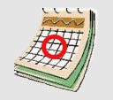
Le _______________, j’irai chez le dentiste avec ________________.
Mon parent indique la date sur le calendrier.

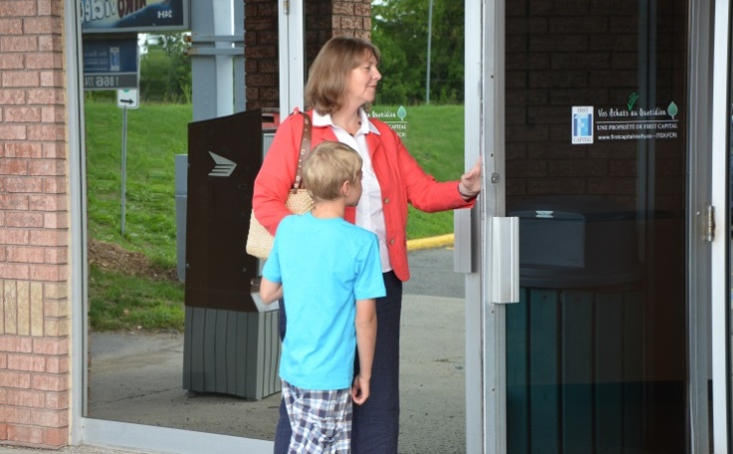
J’entre chez le dentiste.
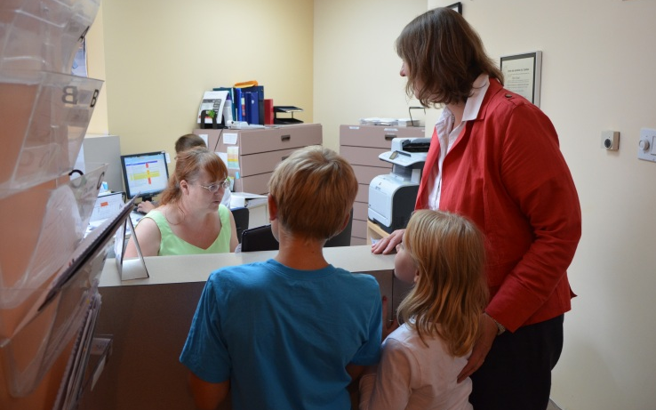
Je dis mon nom à la réceptionniste.
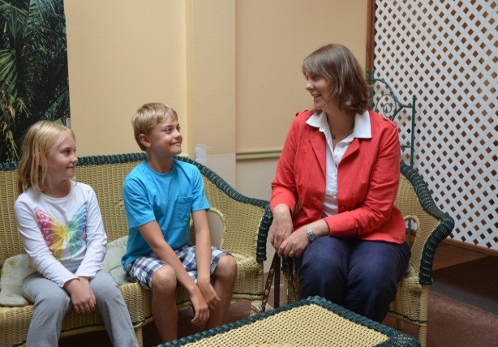
Je m’assois dans la salle d’attente. Parfois, cela prend du temps.
Je peux parler à mes parents, je regarde un livre ou je fais autre chose.
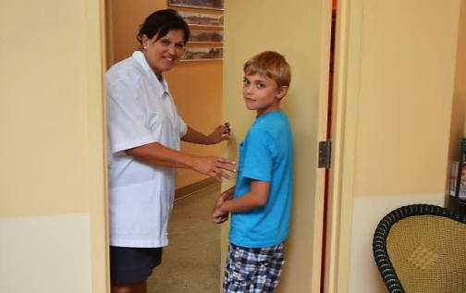
L’hygiéniste dentaire vient me chercher.
C’est elle qui va nettoyer mes dents.
Dans la salle d’examen, je m’assois dans la chaise du dentiste. La chaise monte, descend et se couche. Cela fait un peu de bruit. Je reste assis et j’écoute les consignes.
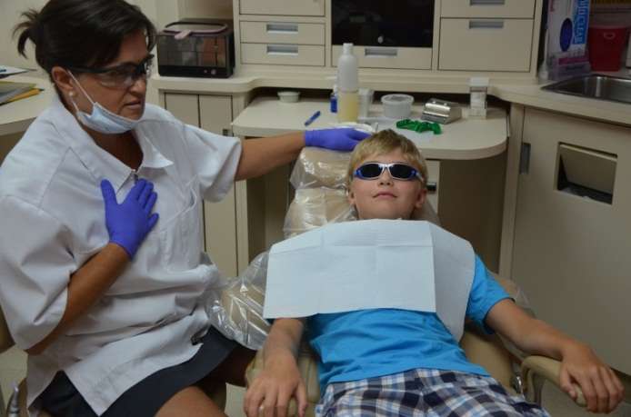
L’hygiéniste me met un tablier pour ne pas salir mes vêtements. Elle me donne des lunettes pour protéger mes yeux.
L’hygiéniste s’assoit près de moi. Elle couche la chaise. Au-dessus de moi, il y a une grosse lumière. C’est pour mieux voir dans ma bouche.
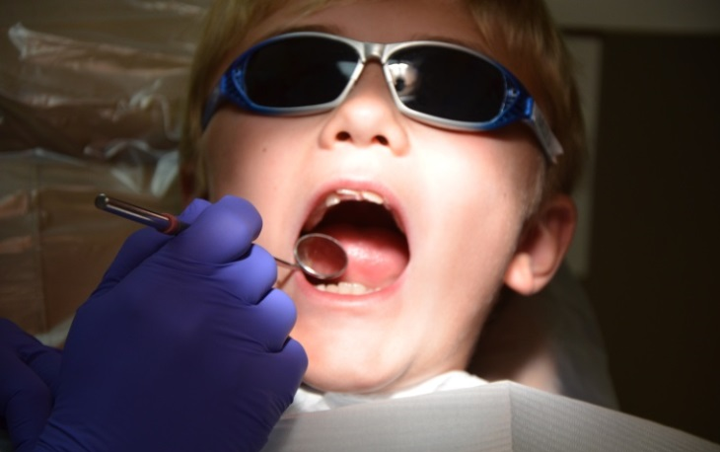
J’ouvre ma bouche bien grande.
L’hygiéniste regarde mes dents et les nettoie avec des petits outils.
Si j’ai un problème, je peux lever ma main pour indiquer que je veux dire quelque chose.
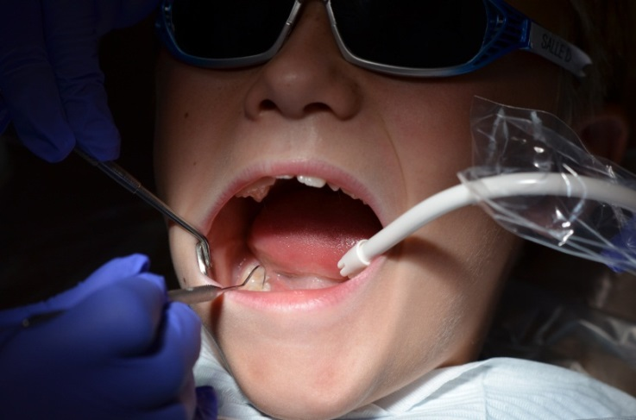
L’hygiéniste regarde mes dents avec un petit miroir.
Elle utilise un crochet pour examiner et compter mes dents.

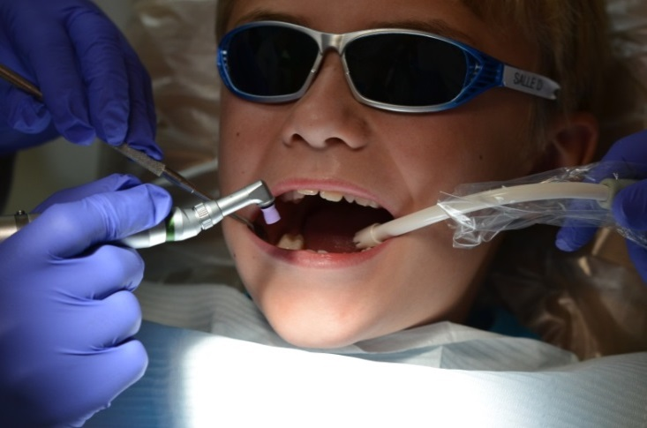
Elle prend une brosse électrique (brossette) avec de la pâte pour nettoyer mes dents. La brosse fait un peu de bruit et chatouille la bouche. Elle utilise un jet d’eau pour rincer mes dents. Je n’avale pas l’eau. L’hygiéniste va aspirer l’eau dans ma bouche avec la pompe à salive. Ça fait du bruit.
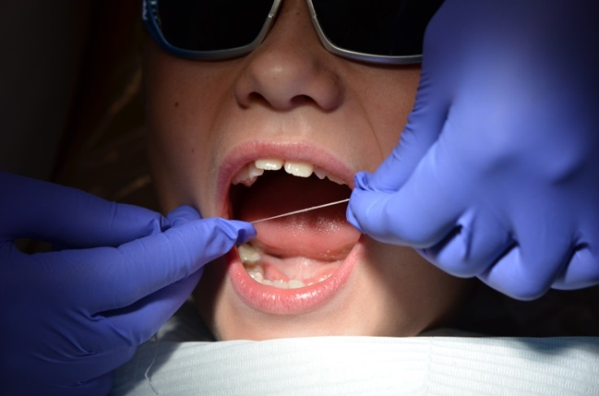
L’hygiéniste passe le fil dentaire entre toutes mes dents.
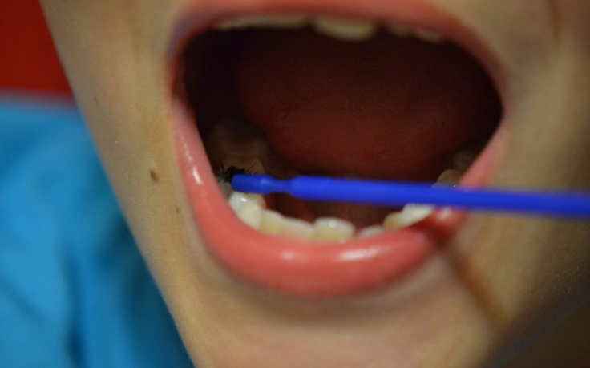
L’hygiéniste applique le fluor sur mes dents.
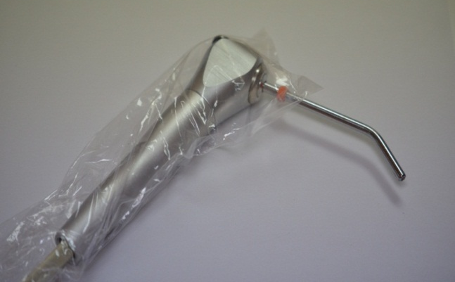
Elle utilise un jet d’air pour sécher mes dents.
Parfois, elle doit prendre une photo de mes dents, on appelle cela une radiographie.
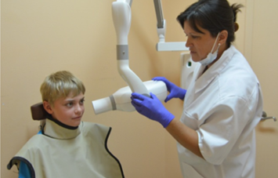
L’hygiéniste installe sur moi un grand tablier pour me protéger. C’est lourd, mais cela ne va durer que quelques minutes.
Elle place quelque chose dans ma bouche pour prendre la photo de mes dents. Je ne bouge pas.
J’attends que l’hygiéniste me dise que c’est terminé.
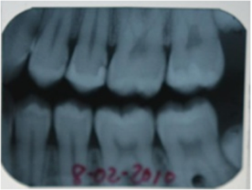
Voici ce à quoi ressemble la radiographie de mes dents.
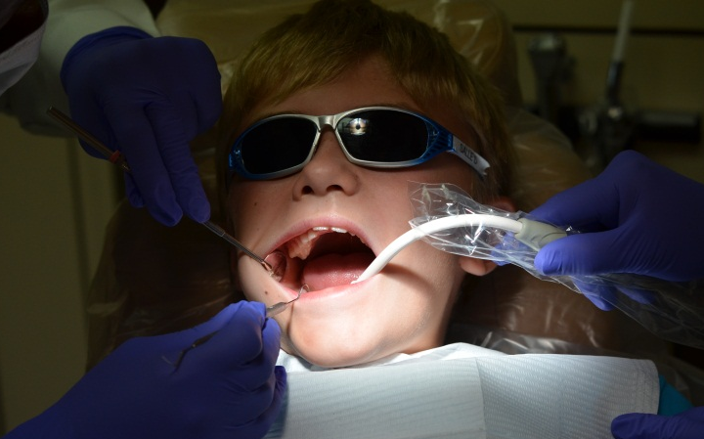
Ensuite, le dentiste vient examiner mes dents avec le petit miroir et le crochet.
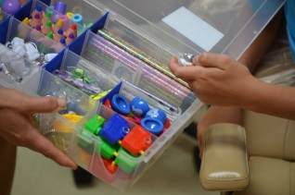
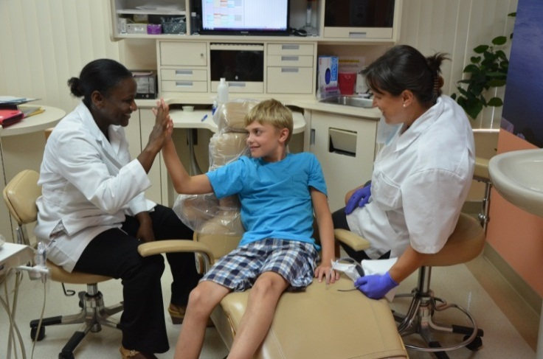
L’hygiéniste et le dentiste sont contents parce que j’ai écouté les consignes.
Je choisis une surprise.
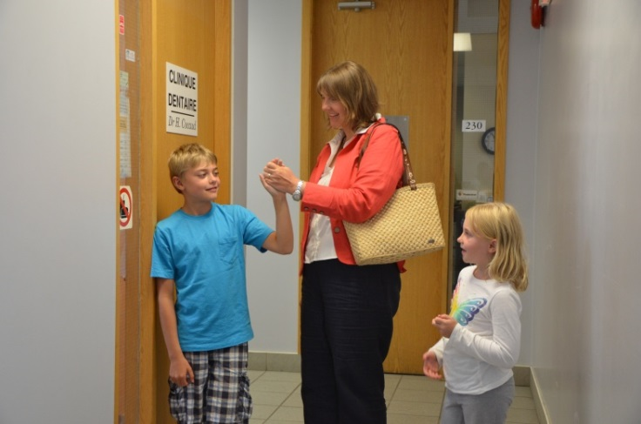
Mes parents sont fiers de moi.
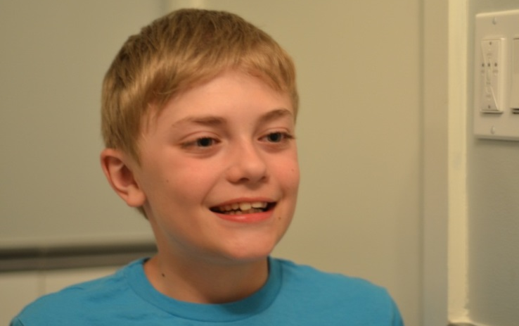
Bravo! J’ai réussi!
J’ai de belles dents blanches et propres!

Attention!

Même si j’ai bien planifié ma visite chez le dentiste, un imprévu peut survenir.
Cela veut dire qu'un évènement ou un changement modifie le déroulement de la visite.
Je reste calme et j’écoute les nouvelles consignes du dentiste ou de mes parents.

